Si prega di rispondere a:
info@dekra-certification.it
Fax: 02 / 6901.5766
DEKRA Certification Srl
Via Fratelli Gracchi 27
I- 20092 Cinisello Balsamo (MI)

Informazioni del Cliente
per la preparazione di un audit
ISO/TS 16949
VDA 6.4

Gentile Cliente, la formulazione dell’offerta si basa sui dati reperiti dal presente questionario. Per motivi di accreditamento Vi invitiamo a compilarlo in tutte le sue parti, escludendo solo gli eventuali punti non applicabili alla vostra azienda.
.

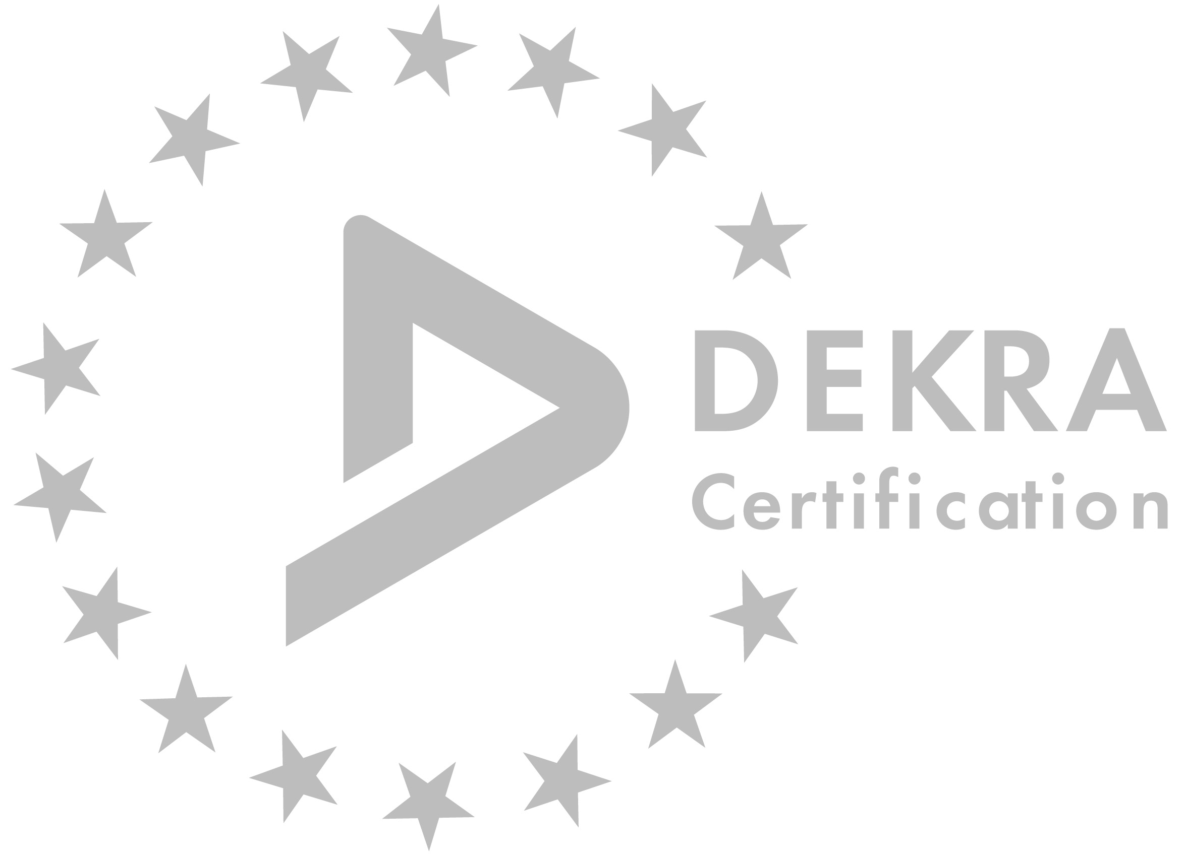

1.1 Informazioni relative alla Società
Società
Indirizzo
CAP, Città, Nazione
Telefono |  |  |  | Homepage:
Fax |  |  |  | E-Mail:
Direttore Generale  (nome e cognome): | Tel. diretto: |  |  | E-Mail:
Contatto/RSGQ  (Nome e cognome) | Tel. diretto: |  |  | E-Mail:
Settore di attività:
Prodotti o servizi
Processi primari  dell’azienda | □ Produzione  □ Amministrazione  □ Progettazione del  prodotto |  | □ Vendite  □ Sviluppo  □ Immagazzinamento /  spedizione |  |  | □ Altri (specificare)
Quali metodi di produzione si applicano? | □ Produzione per lotti  □ Produzione di piccole  serie |  | □ Produzione in serie |  |  | □ Processi (continui)
Clienti più importanti nell'industria automotive:

Esistono fattori che possono influenzare l’attività di certificazione? | □ | Lingua | □ | Condizioni di sicurezza |  | □ | Altro (specificare):

1.2 Informazioni relative a dipendenti e siti

Città: | Sito 1: | Sito 2: | Sito 3: | Sito 4: | Sito 5:
Numero di dipendenti totale:
Di cui, Impiegati:
Apprendisti:
Occasionali:
Lavoratori part time:
Lavoratori temporanei:
Numero di turni:

Ci sono sedi remote dove non avviene la produzione, ad es. la Sede della Società, siti di progettazione, di logistica, ecc.? | □ Sì  □ No | Sito e funzione:  N. di dipendenti:
Se ci sono più siti di quelli elencati, si prega di copiare la pagina e completare l’elenco

1.3 Dettagli relativi alla certificazione
Certificazione / Sistema Gestione
Su quali norme si dovrà basare l’audit? | □ VDA 6.1 (prodotti) □ VDA 6.2 (servizi)  □ ISO/TS 16949 □ VDA 6.4 (attrezzature di produzione)  □ ISO 9001 □ ISO 14001  □ OHSAS 18001 □ Altre:
L’azienda progetta i prodotti / servizi ? | □ Sì  □ No
Solo per VDA 6.1, e ISO/TS 16949:  Fabbrica componenti auto? | □ Sì  □ No, vende / progetta / trasporta prodotti |  |  |  | Solo per VDA 6.4, VDA 6.2:  Esegue attività presso il cliente (installazione, commissioning, costruzione di siti, servizi)? | □ Sì  □ No
Tutta l’azienda deve essere verificata sulla base delle norme sopra citate? | □ Sì  □ No |  | Solo le seguenti aree:
Compreso tutte le infrastrutture? | □ Sì  □ No |  | Solo le seguenti:
Si prega di allegare un organigramma aggiornato | Organigramma del:
Avete già introdotto in azienda un sistema di Gestione Qualità? | □ Sì  □ No | Da quando è in vigore?  Mese: _______________ Anno:______________
Il sistema di Gestione Qualità è già stato certificato?  (Se sì, allegare copia del certificato) | □ No  □ Sì secondo la norma _____________________  da________________________ Certificato valido fino al _________________
Ultimo giorno dell’audit di certificazione iniziale / ricertificazione? | ____________________
Entro quando vorreste certificarvi con Dekra Certification? | Mese |  |  | Anno
Ricevete / avete ricevuto consulenze esterne in merito al sistema di Gestione Qualità? | □ Sì  □ No |  |  | □ Se sì, da chi?

Compilato da: ___________________________________ Funzione: ________________________ _____________________

Data e firma: ________ ___________________________
I Vostri dati saranno gestiti da DEKRA Certification Srl in accordo al D.Lgs 196/2003

